**Жалоба – коды аутентификации A2P не поступают по SMS.**

Служба Поддержки и Наши Контакты — Служба поддержки клиентов Amazon  
Проблемы с OTP — Служба поддержки клиентов Amazon

Контактный номер: 1-206-577-1364 (Международный, может взиматься плата).

Э-почта: feedback-amazon-app-android@amazon.com

Уважаемая служба поддержки, хочу сообщить, что не могу получить SMS с OTP-кодом на свой номер мобильного телефона +994 XXXXXXXXXX. Я сообщил об этих проблемах своему оператору мобильной связи, но, несмотря на мои попытки их разрешить, похоже, что SMS-сообщения от вашего сервиса не доходят до их сети.

Пожалуйста, устраните неполадки и попробуйте перенаправить SMS-сообщения, чтобы они правильно доходили до моего мобильного телефона (через другого поставщика услуг SMS). Спасибо Вам!

Для живого общения выполните пожалуйста следующие действия:  
  
**1.** Перейдите по ссылке Служба Поддержки и Наши Контакты — Служба поддержки клиентов Amazon

**Шаг 1:**

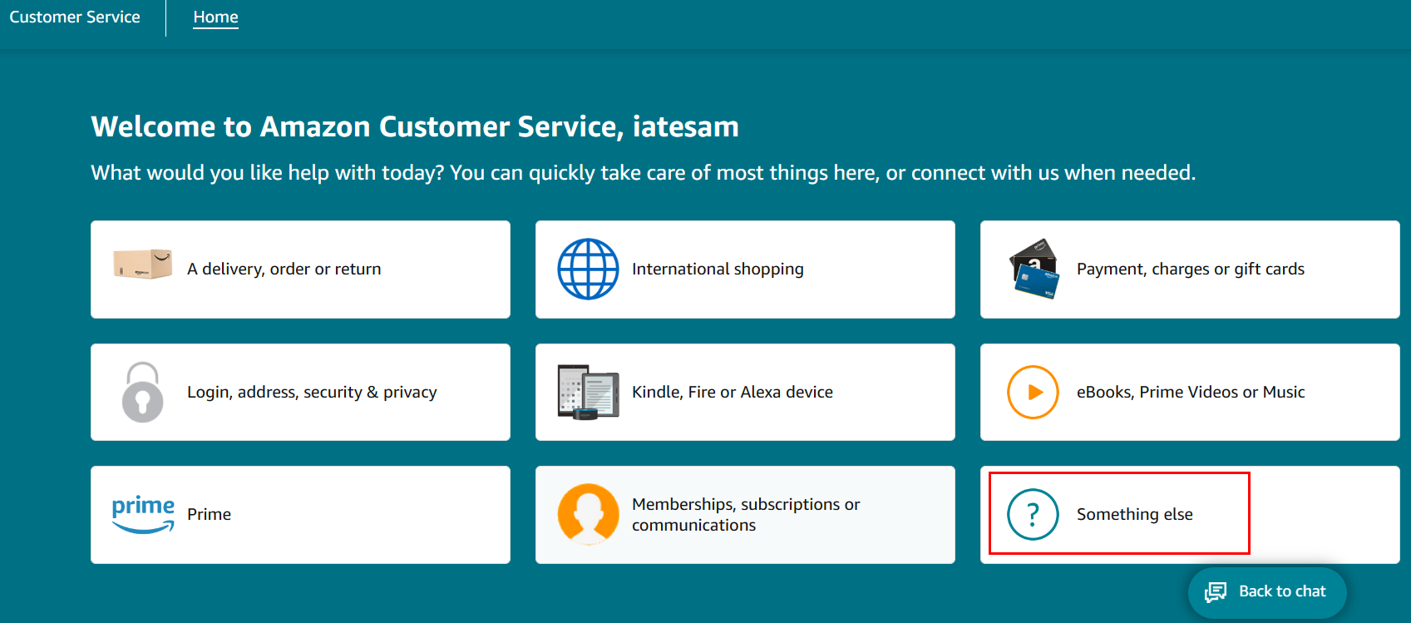

**Шаг 2:**

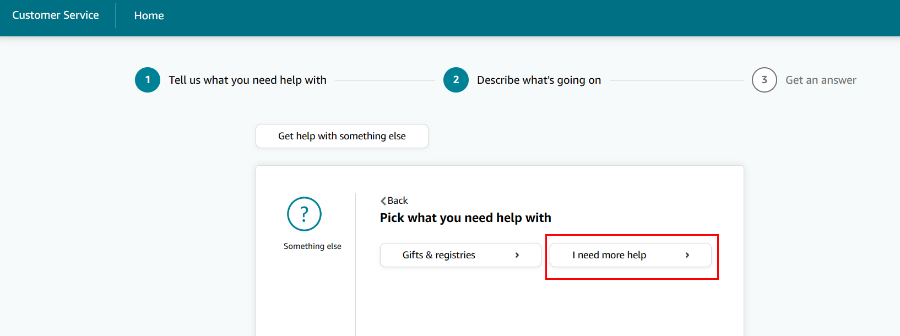

**Шаг 3:**

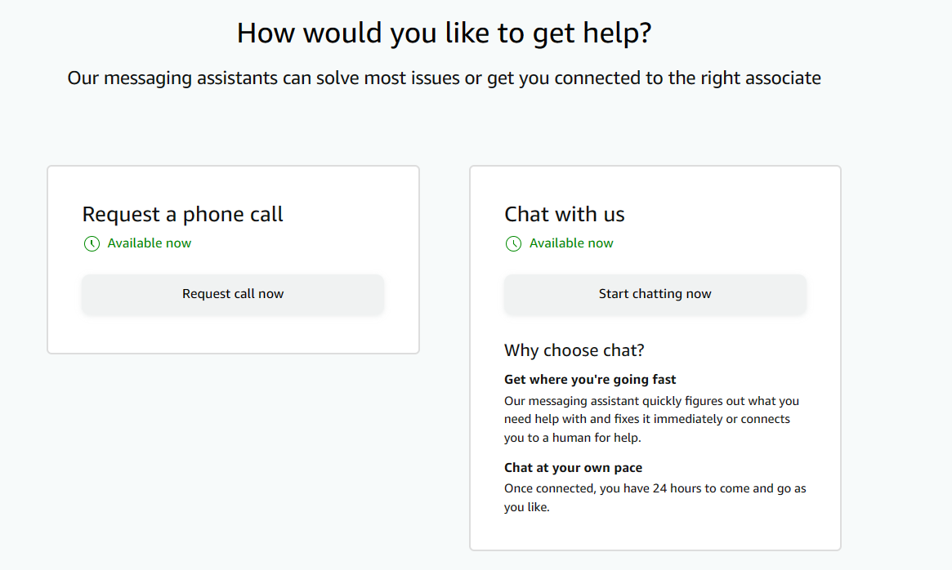

**2.**Выберите **«Центр сообщений» и «Спросить помощника Amazon».**

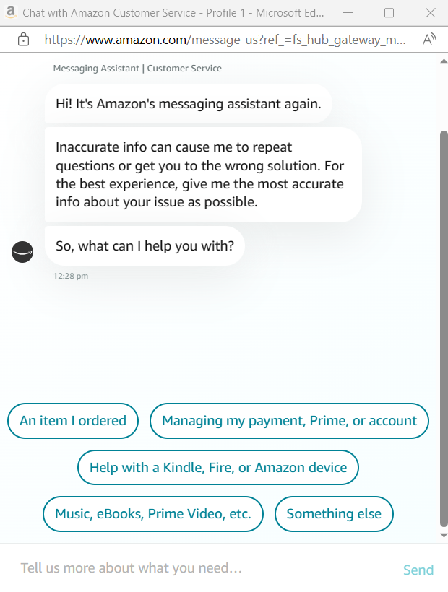

**Изложение рассматриваемой проблемы (вставка текста проблемы):**

Текст:

Уважаемая служба поддержки, хочу сообщить, что не могу получить SMS с OTP-кодом на свой номер мобильного телефона +994 XXXXXXXXXX. Я сообщил об этих проблемах своему оператору мобильной связи, но, несмотря на мои попытки их разрешить, похоже, что SMS-сообщения от вашего сервиса не доходят до их сети.

Пожалуйста, устраните неполадки и попробуйте перенаправить SMS-сообщения, чтобы они правильно доходили до моего мобильного телефона (через другого поставщика услуг SMS). Спасибо Вам!